URDHËR
Nr. 1120, datë 3.11.2025

PËR MIRATIMIN E RREGULLORES “PËR MENAXHIMIN E PESHKIMIT NË ZONËN E KUFIZUAR TË PESHKIMIT NË KANALIN E OTRANTOS (GSA 18)”

Në mbështetje të pikës 4, të nenit 102, të Kushtetutës, të shkronjave “a” dhe “b”, të pikës 1, të nenit 3, të marrëveshjes “Për krijimin e Komisionit të Përgjithshëm të Peshkimit për Mesdheun”, të ratifikuar me ligjin nr. 9093, datë 3.7.2003,

URDHËROJ:

1. Miratimin e rregullores “Për menaxhimin e peshkimit në Zonën e Kufizuar të Peshkimit në Kanalin e Otrantos (GSA 18)”, sipas tekstit që i bashkëlidhet këtij urdhri dhe është pjesë përbërëse e tij.
2. Për zbatimin e këtij urdhri ngarkohen Drejtoria e Politikave, Strategjisë dhe Programeve të peshkimit dhe akuakulturës, institucioni përgjegjës për shërbimet e peshkimit dhe akuakulturës dhe inspektorati që mbulon fushën e peshkimit.
Ky urdhër hyn në fuqi menjëherë dhe botohet në Fletoren Zyrtare.

MINISTËR I BUJQËSISË DHE ZHVILLIMIT RURAL
Andis Salla

RREGULLORE
PËR MENAXHIMIN E PESHKIMIT NË ZONËN E KUFIZUAR TË PESHKIMIT NË KANALIN E OTRANTOS (GSA 18)

Objektivi dhe qëllimi

1. Kjo rregullore ka për qellim menaxhimin e qëndrueshëm të peshkimit në Zonën e Kufizuar të Peshkimit në Kanalin e Otrantos (GSA 18) miratuar me rekomandimin GFCM/47/2024/6 për miratimin e një zone të kufizuar peshkimi në Kanalin e Otrantos (GSA 18), në rrjedhojë të rekomandimit GFCM/43/2019/5 dhe rezolutës GFCM/44/2021/3, me synim kontributin në mbrojtjen e ekosistemeve detare të ndjeshme (në veçanti të koraleve si Isidella elongata) dhe të habitateve thelbësore për peshqit (EFH) të specieve fundore, veçanërisht karkalecave të thellësisë, si dhe në menaxhimin e qëndrueshëm të rezervave kryesore fundore në detin Adriatik, të cilat menaxhohen në kuadër të planit të menaxhimit për peshkimin fundor në Detin Adriatik.
2. Për qëllimet të kësaj rregullore, Zona e Kufizuar e Peshkimit, e përcaktuar në pikën 1 të këtij neni do të ndahet në zonën A dhe në zonën B dhe do të kufizohet në koordinatat gjeografike të përcaktuara në shtojcën 1.

Përkufizimet

1. Në zbatim të kësaj rregulloreje termat e mëposhtëm kanë këto kuptime:
a) “Anije e peshkimi e autorizuar” nënkupton një anije peshkimi e pajisur me një autorizim/leje specifike peshkimi;
b) “Autorizimi për peshkim” ka të njëjtin kuptim si në ligjin 64/2012, “Për peshkimin”, të ndryshuar;
c) “Ditë peshkimi” nënkupton çdo periudhë të pandërprerë prej 24 orësh, ose pjesë të saj, gjatë së cilës një anije peshkimi është në kërkim të peshkut, hedh, vendos, tërheq, nxjerr vegla peshkimi, ngarkon zëniet në bord, transbordon, mban në bord, përpunon në bord, transferon ose zbarkon peshk dhe produkte peshkimi;
d) “Leje peshkimi” ka të njëjtin kuptim si në ligjin 64/2012, “Për peshkimin”, të ndryshuar;
e) “Ministria” është ministria që mbulon aktivitetin e peshkimit;
f) “Peshkim çlodhës-argëtues” ka të njëjtin kuptim si në ligjin 64/2012, “Për peshkimin”, të ndryshuar;
g) “Zonë e kufizuar e peshkimit” ka të njëjtin kuptim si në ligjin 64/2012, “Për peshkimin”, të ndryshuar.

Menaxhimi dhe monitorimi i kapacitetit të peshkimit dhe i sforcos së peshkimit në zonën e kufizuar të peshkimit në Kanalin e Otrantos

1. Ndalohet çdo aktivitet peshkimi tregtar profesional fundor ose çlodhës argëtues në zonën A (zona bërthamë).
2. Ndalohen në periudhën 1 tetor–30 nëntor të çdo vit, aktivitetet e peshkimit me rrjeta fundore, trata fundore, linjë grepash dhe kurthe në zonën B (zonë buferike).
3. Në përjashtim të parashikimeve të pikës 2 të këtij neni, aktivitetet profesionale të peshkimit me rrjeta fundore, trata fundore, linjë grepash dhe kurthe lejohet në zonën B, me kusht që mjeti lundrues të jetë i pajisur me një leje të vlefshme peshkimi dhe që të dëshmohet historiku i aktiviteteve të peshkimit në zonën B. Ministria krijon një regjistër të anijeve të peshkimit të autorizuara për të peshkuar në këtë zonë gjatë periudhës në fjalë.
4. Anijet e peshkimit të autorizuara për të peshkuar në zonën B nuk mund të peshkojnë për më shumë se shtatëdhjetë ditë peshkimi në vit ose dy ditë peshkimi në javë.

Masat e kontrollit

1. Ministria mban një regjistër të anijeve të peshkimit të autorizuara për të peshkuar në zonën B.
2. Ministria i dërgon Sekretariatit të Komisionit të Përgjithshme për Peshkimin në Mesdhe (KPPM/GFCM), jo më vonë se data 30 nëntor 2025, listën e anijeve të peshkimit të autorizuara për të peshkuar në zonën e kufizuar të peshkimit. Çdo vit pasues, kjo listë dorëzohet jo më vonë se data 30 qershor. Për çdo anije peshkimi, lista duhet të përmbajë informacionin e detajuar në shtojcën 2.
3. Anijet e peshkimit të autorizuara për të peshkuar në zonën B duhet të jenë të pajisura me sistemin e monitorimit të anijeve (VMS) dhe me sistemin sistem automatik identifikimi (AIS) në gjendje të rregullt pune, dhe veglat e peshkimit në bord duhet të jenë të shënuara dhe numëruara përpara fillimit të çdo operacioni peshkimi ose lundrimi në zonën e kufizuar të peshkimit.
4. Çdo aktivitet peshkimi, i cili zhvillohet në zonën B nga anijet e peshkimit të pajisura me rrjeta fundore, trata fundore, linjë grepash dhe kurthe duhet të regjistrohet në Sistemin e Raportimit Elektronik (ERS).
5. Anijet e peshkimit të pajisura me rrjeta fundore, trata fundore, linjë grepash dhe kurthe, të paautorizuara për të peshkuar në zonën e kufizuar të peshkimit, lejohen të lundrojnë përmes kësaj zone, vetëm nëse:
a) ndjekin një kurs të drejtë lundrimi me një shpejtësi të qëndrueshme jo më të vogël se 7 nyja, përveçse në rastet e forcës madhore. Në këtë rast, kapiteni i anijes informon QNOD-në.
b) të jenë të pajisura me VMS dhe AIS aktiv në bord.
c) të gjitha mjetet e peshkimit në bord janë hequr dhe lidhur gjatë transitit;
6. Drejtoria e Shërbimeve të Peshkimit dhe Akuakulturës dhe Qendra Ndërinstitucionale Operacionale Detare (QNOD) monitorojnë nëpërmjet sistemeve elektronike të përmendura në piken 5 të këtij neni, anijet e shqiptare gjatë hyrjes, transitimit dhe daljes nga Zona e Kufizuar e Peshkimit.
7. Drejtoria e Shërbimeve të Peshkimit dhe Akuakulturës monitorojnë konsumin e kufirit vjetor të ditëve të peshkimit të vendosur për secilën anije peshkimi, të autorizuara për të peshkuar në zonën B, në përputhje me dispozitat e këtij neni dhe raporton në MBZHR me frekuencë mujore. Nga data kur kufiri vjetor i ditëve të peshkimit është konsumuar, Ministria urdhëron ndalimin e aktivitetit të peshkimit në zonën B për anijet e peshkimit për të cilat kufiri vjetor i ditëve të peshkimit është konsumuar.
8. Me qëllim monitorimin dhe kontrollin e aktivitetit të peshkimit në zonën e kufizuar të peshkimit në Kanalin e Otrantos, inspektorati përgjegjës për peshkimin në bazë të një analize risku, zhvillon aktivitete inspektuese në det dhe në porte, vetëm ose në bashkëpunim me institucionet e tjera përgjegjëse për monitorimin e aktiviteteve detare.
9. Aktivitetet e përmendura në pikën 8 duhet të planifikohen në planin vjetor dhe mujor të inspektimit, duke përfshirë institucionet pjesëmarrëse, si dhe mjetet lundruese që do të përdorën.

SHTOJCA 1
KOORDINATAT GJEOGRAFIKE NË ZONËN E KUFIZUAR TË PESHKIMIT NË KANALIN E OTRANTOS
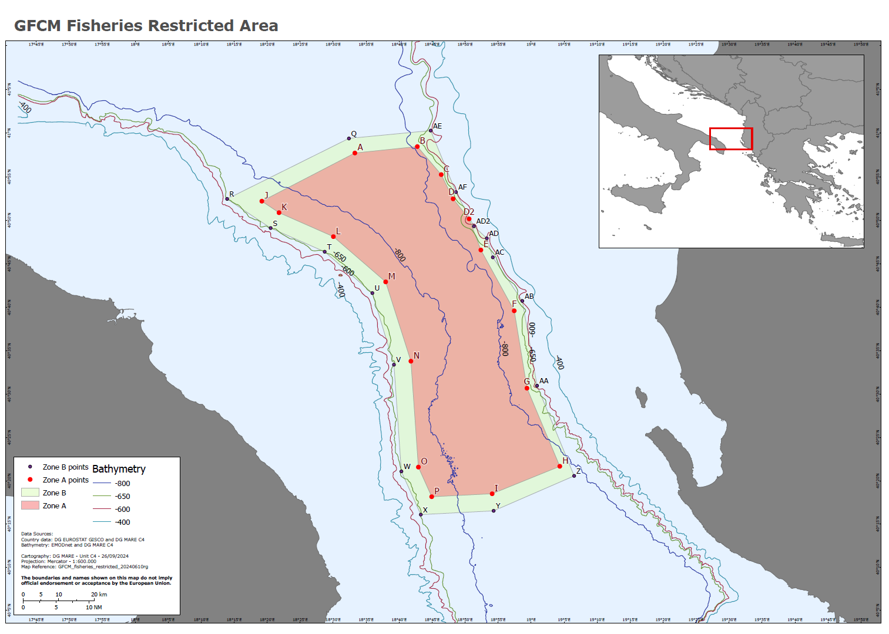

Zona A (zona bërthamë)
Pika | ID | Latitude | Longitude
1 | A | 40° 57' 43.84800000" N | 018° 33' 17.85600000" E
2 | B | 40° 58' 28.03368000" N | 018° 42' 45.85824000" E
3 | C | 40° 55' 15.45024000" N | 018° 46' 23.21868000" E
4 | D | 40° 52' 28.76988000" N | 018° 48' 11.33568000" E
5 | D2 | 40° 50' 10.64724000" N | 018° 50' 36.78360000" E
6 | E | 40° 46' 36.26328000" N | 018° 52' 23.60856000" E
7 | F | 40° 39' 36.98856000" N | 018° 57' 26.91756000" E
8 | G | 40° 30' 42.01848000" N | 018° 59' 22.69464000" E
9 | H | 40° 21' 40.96800000" N | 019° 04' 21.28800000" E
10 | I | 40° 18' 30.42000000" N | 018° 54' 06.12000000" E
11 | P | 40° 18' 09.88610400" N | 018° 44' 56.45333400" E
12 | O | 40° 21' 35.41141080" N | 018° 42' 55.44978840" E
13 | N | 40° 33' 48.79144800" N | 018° 41' 47.41117440" E
14 | M | 40° 42' 56.59378560" N | 018° 37' 57.75797640" E
15 | L | 40° 48' 08.42628600" N | 018° 30' 02.37403440" E
16 | K | 40° 50' 53.47825080" N | 018° 21' 48.06343080" E
17 | J | 40° 52' 12.60584760" N | 018° 19' 11.93260080" E

Zone B (Zona buferike)
Pika | ID | Latitude | Longitude
1 | Q | 40° 59' 23.96400000" N | 018° 32' 23.78400000" E
2 | R | 40° 52' 28.12800000" N | 018° 13' 56.20800000" E
3 | S | 40° 49' 07.64400000" N | 018° 20' 31.88400000" E
4 | T | 40° 46' 24.38400000" N | 018° 28' 43.32000000" E
5 | U | 40° 41' 39.37200000" N | 018° 35' 56.79600000" E
6 | V | 40° 33' 24.44400000" N | 018° 39' 13.14000000" E
7 | W | 40° 21' 05.61600000" N | 018° 40' 20.71200000" E
8 | X | 40° 16' 05.62800000" N | 018° 43' 17.50800000" E
9 | Y | 40° 16' 31.94400000" N | 018° 54' 19.65600000" E
10 | Z | 40° 20' 34.40400000" N | 019° 06' 31.70916000" E
11 | AA | 40° 30' 59.31612000" N | 019° 00' 54.54936000" E
12 | AB | 40° 40' 45.02136000" N | 018° 58' 40.49868000" E
13 | AC | 40° 45' 45.86436000" N | 018° 54' 12.23640000" E
14 | AD | 40° 47' 56.52672000" N | 018° 53' 17.58480000" E
15 | AD2 | 40° 49' 19.90344000" N | 018° 51' 20.36196000" E
16 | AF | 40° 53' 15.18144000" N | 018° 48' 36.66528000" E
17 | AE | 41° 00' 17.90856000" N | 018° 44' 47.24772000" E

SHTOJCA 2

Në listën e anijeve të peshkimit të lejuara, për të ushtruar aktivitet peshkimi brenda zonës së kufizuar të peshkimit, duhet të përmbahet informacioni i mëposhtëm për secilën anije:
- Emri i anijes;
- Numri i regjistrimit i caktuar në regjistrin detar;
- Numër unik identifikimi i një anijeje peshkimi (NFR);
- Emri i mëparshëm i anijes (nëse ka);
- Flamuri i mëparshëm (nëse ka);
- (International radio call sign) Shenja ndërkombëtare radio e thirrjes (nëse ka);
- Lloji i anijes, gjatësia e përgjithshme në metra e anijes dhe tonazhi bruto;
- Emri dhe adresa e pronarit;
- Vegla kryesore e peshkimit e përdorur në Zonën e Kufizuar të Peshkimit;
- Periudha në të cilën anija është e autorizuar për të peshkuar në zonën e kufizuar të peshkimit;
- Ditët e peshkimit të kryera nga secila anije në zonën e kufizuar të peshkimit gjatë vitit të mëparshëm.

